Занятие «Как мы думаем и решаем задачи»
1. Мышление и решение задач – это очень сложный процесс, который происходит в головном мозге каждого человека.
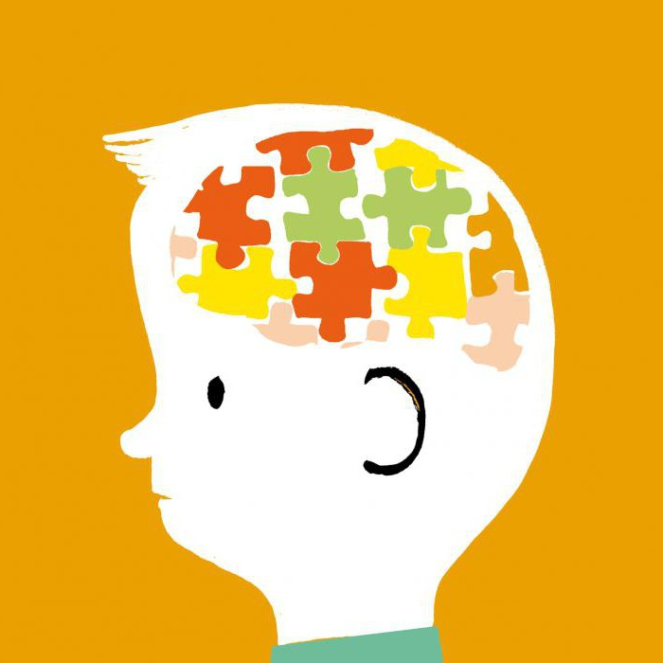
2. Посмотри на картинку и ответь на вопросы: как ты считаешь, что означают пазлы? На что они похожи?
3. Задание. Просмотри серию мультфильма «Смешарики» по ссылке и ответь на несколько вопросов.
Ссылка на мультфильм:
https://www.youtube.com/watch?v=RxBa3pX3Dz8
Вопросы:
1. Как ты считаешь, что такое активность мозга?
2. Расскажи, как мы можем измерить коэффициент интеллекта мозга?
3. Как ты считаешь, мозг человека – это сложный объект или простой и понятный?
4. Как мы можем повышать и улучшать работу мозга?

